都會區共享機車市場概況與使用者特性之研究

指導老師：呂岡玶教授

組長：1410608031林奕辰

組員：1410608036廖子慶

1410608038翁子翔

1410608040許普陀

1410608044鄧宇哲

中華民國109年11月25日

**摘要**

近年來全球暖化、能源短缺問題日益顯現，「環保」這個議題逐漸延伸至政府甚至是人民，透過電動機車的普及成為政府推動節能減碳的政策。為了減少溫室氣體的排放，以綠色運輸來解決環境汙染及交通壅塞的概念因應而生，其中又以電力驅動的汽機車及近年來風行的公共自行車共享系統最受矚目。由於都會區交通擁擠且停車空間有限，單人開車浪費空間，多人共駕不夠方便且有安全疑慮，共享自行車不夠便捷又常因天候地形不佳而影響其使用率；反之，機車不但節省空間又便捷舒適，我們預期電動機車將會取代傳統燃油機車，成為通勤族使用捷運、公車等大眾運輸系統的最初及最後一哩路程之銜接工具，甚至可成為中短程通勤之代步工具。有鑑於此，本研究欲結合「電動機車」與「載具共享」兩大綠色運輸的概念。

WeMo先是在大安區、信義區、中正區設置據點，為短暫接駁的交通工具，同時達到環保與節能的效益，緊接著擴大至整個雙北市，GoShare及iRent也紛紛在六都設置據點，而我們的專題所要探討的就是公共電動機車共享系統之市場探討。

本研究之目標受測者為曾騎乘過共享機車之使用者，主要蒐集方法為網路上發布問卷。問卷主要分為三個構面，「使用原因」、「滿意度」以及「基本資料」。探究目前全台共享機車使用情況且了解使用者的看法及滿意度，並提供有用的資訊給予企業作為參考。

關鍵字：電動機車、共享經濟、環保意識

**目錄**

1. 緒論­­­­--------------------------------------------------------------------------------------------------------------------1

1.1研究動機­­­­----------------------------------------------------------------------------------------------------------1

1.2研究目的­­­­----------------------------------------------------------------------------------------------------------1

1. 文獻探討­­­­-------------------------------------------------------------------------------------------------------------2

2.1發展緣由­­­­----------------------------------------------------------------------------------------------------------2

2.2國內現況­­­­----------------------------------------------------------------------------------------------------------2

2.3國外現況­­­­----------------------------------------------------------------------------------------------------------3

2.4系統介紹­­­­----------------------------------------------------------------------------------------------------------5

2.5產業趨勢­­­­----------------------------------------------------------------------------------------------------------7

2.6小結­­­­----------------------------------------------------------------------------------------------------------------8

1. 研究設計­­­­-------------------------------------------------------------------------------------------------------------9

3.1研究流程­­­­----------------------------------------------------------------------------------------------------------9

3.2問卷設計­­­­----------------------------------------------------------------------------------------------------------9

3.3資料蒐集­­­­----------------------------------------------------------------------------------------------------------9

1. 資料統計分析­­­­-----------------------------------------------------------------------------------------------------11

4.1信度分析­­­­----------------------------------------------------------------------------------------------------------11

4.2共享機車使用情況分析­­­­----------------------------------------------------------------------------------------11

4.3使用者整體滿意度分析­­­­----------------------------------------------------------------------------------------15

4.4交叉分析­­­­----------------------------------------------------------------------------------------------------------17

4.5因素分析­­­­----------------------------------------------------------------------------------------------------------19

4.6集群分析­­­­----------------------------------------------------------------------------------------------------------21

4.7邏輯迴歸­­­­----------------------------------------------------------------------------------------------------------22

1. 結論與建議­­­­--------------------------------------------------------------------------------------------------------24
2. 參考文獻­­­­-----------------------------------------------------------------------------------------------------------25
3. 附錄-問卷­­­­----------------------------------------------------------------------------------------------------------26

<表目錄>

表2.1 國內共享機車廠商------------------------------------------------------------------------------------------------4

表2.2 國內共享機車計費方式------------------------------------------------------------------------------------------7

表4.1 信度分析摘要表--------------------------------------------------------------------------------------------------11

表4.2 取代交通工具比例----------------------------------------------------------------------------------------------14

表4.3 使用者對共享機車之滿意度----------------------------------------------------------------------------------16

表4.4 月可支配所得、年齡v.s. 是否考慮未來以共享機車取代原交通工具-------------------------------17

表4.5 居住地、年齡 v.s. 共享機車費率便宜---------------------------------------------------------------------18

表4.6 騎乘地 v.s. 停車方便性---------------------------------------------------------------------------------------18

表4.7 年齡、騎乘地 v.s. 使用共享機車目的---------------------------------------------------------------------18

表4.8 KMO與Bartlett檢定--------------------------------------------------------------------------------------------19

表4.9共享機車使用主要因素-----------------------------------------------------------------------------------------20

表4.10 集群分析---------------------------------------------------------------------------------------------------------21

表4.11 兩集群使用者概況---------------------------------------------------------------------------------------------21

表4.12 兩集群之滿意度------------------------------------------------------------------------------------------------22

表4.13 模型係數的Omnibus檢定------------------------------------------------------------------------------------23

表4.14 Hosmer與Lemeshow檢定------------------------------------------------------------------------------------23

表4.15 方程式中的變數------------------------------------------------------------------------------------------------23

<圖目錄>

圖2.1 歐洲電動機車共享服務商---------------------------------------------------------------------------------------4

圖2.2 歐洲電動機車------------------------------------------------------------------------------------------------------5

圖2.3 共享機車APP系統-----------------------------------------------------------------------------------------------6

圖2.4 共享機車租借流程------------------------------------------------------------------------------------------------7

圖3.1 研究流程圖---------------------------------------------------------------------------------------------------------9

圖4.1 基本資料分析-----------------------------------------------------------------------------------------------------11

圖4.2 使用共享機車的頻率-------------------------------------------------------------------------------------------13

圖4.3 使用者平均騎乘共享機車時間---------------------------------------------------------------------------------13

圖4.4有無機車人數比例-----------------------------------------------------------------------------------------------14

圖4.5 是否考慮未來以共享機車取代原習慣使用的交通工具人數比例-------------------------------------14

圖4.6 取代交通工具比例----------------------------------------------------------------------------------------------14

圖4.7 使用共享機車主要目的----------------------------------------------------------------------------------------15

圖4.8 使用者騎乘地點-------------------------------------------------------------------------------------------------15

圖4.9 因素分析陡坡圖-------------------------------------------------------------------------------------------------19

**1.緒論**

近年來全球暖化、能源短缺問題日益顯現，「環保」這個議題逐漸延伸至政府甚至是人民，透過電動機車的普及成為政府推動節能減碳的政策。為了減少溫室氣體的排放，以綠色運輸來解決環境汙染及交通壅塞的概念因應而生，其中又以電力驅動的汽機車及近年來風行的公共自行車共享系統最受矚目。

由於都會區交通擁擠且停車空間有限，單人開車浪費空間，多人共駕不夠方便且有安全疑慮，共享自行車不夠便捷又常因天候地形不佳而影響其使用率；反之，機車不但節省空間又便捷舒適，我們預期電動機車將會取代傳統燃油機車，成為通勤族使用捷運、公車等大眾運輸系統的最初及最後一哩路程之銜接工具，甚至可成為中短程通勤之代步工具。有鑑於此，本研究欲結合「電動機車」與「載具共享」兩大綠色運輸的概念。

**1.1 研究動機**

資源的稀少性是經濟問題的起源，但會有資源不足的問題也都來自於人們慾望的無窮，人們為了滿足慾望而進行消費，也導致廠商過度的開發以及生產，許多不必要的產品被生產出來，有許多閒置的產品無法發揮同等的經濟價值，如何讓這些資源有效的被運用，是讓資源永續發展的關鍵。近年來「共享經濟」的概念漸漸被各國重視及推行。

共享經濟有別於過往傳統租賃的部分，就是有「去中介化」的效果，過去租車有繁瑣的手續，以及受限於店面的定點租還，而去中介化之後，前述的手續都可以省略，只需透過現在人人都有的智慧型手機，搭配操作簡單的租車APP就能輕易的租到車。對使用者來說，不僅降低交易成本、提高市場透明度，同時也讓廠商更容易掌握消費者，建立大數據資料庫，有助於未來針對消費者提供更多元的服務。

台灣機車密度一直是世界的前幾名，擁有大量的機車族群。根據交通部機車統計數量，到109年8月止，機車數量超過1400萬輛，等於每10人當中，就有6人有一台機車，扣除持有機車駕照的人數，更是來到每人擁有一部以上的機車。在這樣的環境下成就了發達的機車產業，卻也相對的造成了空氣汙染，大量機車停放造成道路緊縮的問題。

近年來綠色能源越來越受到重視，GOGORO可說是帶動了整個台灣的電動機車產業，也發展出了全世界最大的電動機車能源網路，改善了機車產業一直以來存在的空汙問題，但是除了空氣污染外，台灣因為有著大量的機車自有率，也造成機車停放的問題。根據交通部「2017年機車使用狀況」所做的調查，台灣機車一天平均僅53.8分鐘，許多機車的閒置時間高達9成。既然在有那麼多機車都是閒置的情況下，無特定租還地的共享電動機車，或許是效率最大化的機車使用選擇。

**1.2 研究目的**

基於上述動機，本研究為了瞭解共享機車市場概況以及使用者對共享機車的使用滿意度，希望經由此研究可提供目前使用者使用的狀況與改善之處，以提供企業對共享機車的未來發展做為參考依據，本研究目的可分為下列三點：  
(1)使用者對於共享機車的使用狀況。

(2)使用者對於使用共享機車的服務、設施、相關政策的滿意度。

(3)給予企業使用者的建議並做為參考，讓共享機車更加成功及提升滿意度。

本文共分為五個章節進行探討，第一節為緒論，說明本研究之動機及目的及限制。第二節為文獻探討，說明共享機車的發展緣由、國內外現況以及產業趨勢。第三節為研究設計，說明本研究的研究流程、問卷設計及抽樣方法。第四節為資料統計分析，以信度分析、敘述統計、滿意度分析、交叉分析、因素分析等來探討本研究之資料。第五節為結論與建議，彙整本研究分析出來的資訊，提出各項建議給予政府作為改善的依據，最後部分為本研究之參考文獻及問卷內容。

**2.文獻探討**

**2.1共享機車之發展緣由**

車輛共享的概念在1940年已在歐洲出現，直到1990年才逐漸普及，其精神為「使用而非擁有」，車輛共享的原則為：個人仍可任意使用自用車，但並無車輛的所有權，即不需負擔購買自用車之固定成本，包含車輛價格、保險費、燃料稅與牌照稅等，所有固定成本皆轉為變動成本，其服務對象可針對個人、公司企業或是政府機關。機車共享或稱為機車自助式租賃服務，其營運方式類似於台中的IBike自行車租賃服務模式，特點包括：取車、還車服務據點多，自助式無人服務、租金以分鐘計價，因此非常適合在短程、區域性觀光或通勤交通使用。

根據台灣交通部統計處 2017 年公布的機車使用狀況調查報告，台灣機車密度高居亞洲之冠，3 萬多平方公里的小島上，竟承載了將近 1400 萬輛機車，平均每平方公里機車數就高達 378 輛，讓原本地狹人稠的台灣，更是擠上加擠。然而大量的機車生產後，卻未被充分利用，一輛機車平均一天僅被使用 54 分鐘，其餘 23 個小時皆被閒置在路上，每台機車實際被騎乘的時間，在一天中只佔 3.7%。不僅如此，燃油機車排放廢氣造成的空氣污染，使台灣的天空越來越灰，隨之而來的溫室氣體排放，也讓地球持續暖化。

高中畢業後旅外將近 20 年的WeMo Scooter 創辦人之一的吳昕霈與另外 3 位同樣曾赴海外工作的高中同學，一同發想創業點子，他們看見台灣機車市場的龐大潛力，平均每兩人就擁有一台機車，同時卻產生了許多外部成本，包括空氣污染、碳排放、都市空間擁擠等問題。四位創辦人多數為商管背景出身，認為比起製造更環保的交通工具，設計一套兼顧環保與便利的服務，應是他們更能貢獻長才的選擇，盼望透過共享電動機車服務，幫助騎士習慣綠色交通工具，還能進一步降低大眾對私人載具的依賴，以降低城市中的空氣污染與碳排。台灣第一個共享機車服務平台WeMo Scooter就此誕生。

**2.2 台灣電動共享機車現況**

台灣目前主要有三家電動機車共享服務商，分別為威摩科技(WeMo)、和雲行動服務(iRent)及睿能數位服務(GoShare)，以下將依提供共享服務的上線時間依序介紹。

**2.2.1威摩科技(WeMo)**

威摩科技成立於2015年10月26號，為台灣最早投入無樁式共享機車領域的先驅者，2016年10月7號率先於台北市部分區域推出WeMo機車共享服務，至今服務範圍已擴展至台北市、新北市以及高雄市，用戶數量已達30萬戶，截至2019年累積使用次數超過500萬次，總投放車輛約7000輛。WeMo車輛目前均採用單一車型，為[KYMCO](https://zh.wikipedia.org/wiki/%E5%85%89%E9%99%BD%E5%B7%A5%E6%A5%AD) Candy 3.0，車輛內建GPS黑盒子可遠端監控車輛狀況、蒐集道路坑洞及淹水等數據，車頭並貼有[RFID無線射頻辨識](https://zh.wikipedia.org/wiki/%E5%B0%84%E9%A2%91%E8%AF%86%E5%88%AB)。車輛最高速度53 [km/h](https://zh.wikipedia.org/wiki/Km/h)，極速可達67 [km/h](https://zh.wikipedia.org/wiki/Km/h)（Power加力檔模式）。營運模式方面，WeMo採不具固定站點提供租賃服務，並搭配專用APP作為租賃媒介，以及操作車體的啟動、熄火、付款等行為模式，APP同時提供AI智慧客服系統「威威Ｃhatbot」，解決客戶常見使用問題，用戶使用前，需先註冊成為會員方可使用，再藉由APP中搜尋可租用車輛，並在預約後自行前往該處發動車輛使用，目前規範用戶必須在服務商規範的範圍內租用並歸還車輛，此服務模式稱為無樁式共享機車，惟目前WeMo營運範圍以大台北地區為主，電動機車共享服務遇上的最大問題為，合法停車空間少，用戶常有找不到地方還車的窘境。為解決都會區停車空間不足的問題，WeMo目前的配套做法，係與服務範圍內的停車場合作，提供無須票卡的免費停車服務，截至2019年已與20個停車場合作，未來也將擴及與各大賣場洽談免費停車服務，作為緩解停車位稀缺問題及優化使用者服務。

**2.2.2和雲行動服務(iRent)**

和雲行動服務於2019年1月16日成立，由和泰汽車結合日本豐田金融服務合資成立，初期業務為提供汽車租賃服務，電動機車共享服務則於2019年年3月18日上線，截至2019年8月的用戶數（含汽車）約20萬。目前iRent的服務範圍主要為臺北市、新北市、桃園市、臺中市、臺南市及高雄市，在六都服務範圍內均可隨租隨還，目前總計在六都約投放4,000輛電動機車，其中雙北約2,000輛，而桃園、臺中、臺南、高雄則各約500輛。iRent採用光陽工業製造的New Many 110EV綠牌輕型電動機車，馬力相較於WeMo採用的Candy 3.0來說，速度表現較好，一般模式下約為54 km/h，開啟Power模式後時速可以達到75 km/h且滿電時續航力可達50公里。另一方面，iRent採用此車款除了看準光陽在車輛設計上的豐富經驗外，也考量到此車款搭載光陽的iONEX系統，用戶在電量不足時可至光陽的iONEX能源交換站自行更換電池，對於長途用戶而言相對有吸引力。在鼓勵用戶換電的措施上，iRent更提供換電獎勵，只要還車時電量大於取車時20%即可免費騎10分鐘，大於40%則可免費騎20分鐘。雖然共享電動機車是和雲推出的新服務，但過去在和運租車即有推出路邊租還模式，在無樁式共享模式上具有相當經驗，因此iRent在共享電動機車模式上也極為相似，採用無樁式共享，並以APP作為媒介完成解鎖、發動、開車廂、還車等動作，與WeMo在操作方式上較為相似，惟在租車以及還車時，均須針對車體拍照存證，以確保雙方權益。

**2.2.3睿能數位服務(GoShare)**

睿能數位服務GoShare為電動機車製造廠睿能創意旗下的行銷子公司，2019年8月29日開始提供電動機車共享服務，截至2019年已有40萬用戶註冊，投入服務的主要車種為睿能創意的白牌普通重型電動機車Gogoro 2與綠牌輕型電動機車Gogoro VIVA，服務模式係結合Gogoro Network所提供的電池交換系統，採用無樁式共享模式。目前GoShare服務範圍僅4大特定區域，包含桃園市區、桃園高鐵、睿能龜山廠區以及臺北市部分區域。在車輛數的投放，GoShare鎖定使用服務對象以通勤、學生等為主，車種的投放數為輕型為主，約為重型的3倍，目前服務總數約4,000輛，其中3,000輛為Gogoro VIVA，1,000 輛為Gogoro 2。在車款性能方面，Gogoro VIVA因僅搭載一顆電池，滿電情況下，續航力為40公里，極速為54km/h；Gogoro 2則因多一顆電池容量，因此極速可以達到84 km/h，滿電情況下的續航力約61公里，不過，目前2車款均未開放Power模式。為鼓勵用戶自行換電，GoShare也推出換電獎勵，用戶於使用期間自行換電者，可獲取20元的回饋獎勵金，並且可直接折抵當次服務費用，相當於一次換電回饋8分鐘使用時間。GoShare的服務最大特色為結合睿能現有的Gogoro Network所布建的GoStation，目前已遍布全臺灣共1,551站，可提供用戶換電使用，也是目前宣稱唯一可以藉由換電完成環島的電動機車共享服務。

|  |  |  |
| --- | --- | --- |
| 首頁| WeMo Scooter | 分享】比較共享機車3大品牌：收費方案／車子數量／分布地點，GoShare、WeMo、iRent、價格| 奇奇筆記 | GoShare - Gogoro 移動共享服務| 城市探險，說走就走！ |
| **WeMo** | **iRent** | **GoShare** |

表2.1 國內共享機車廠商

**2.3 國外電動共享機車現況**

根據德國交通智庫InnoZ最新發表之《2018年全球機車共享市場報告》，全球共享機車84%集中在歐洲，55%更是集中在西班牙及法國，其中西班牙為全球共享機車服務的第一大國，共享機車數量高達8,920輛，其次為法國（4,870輛）、德國（2,843輛）及義大利（1,350輛）。以城市分析，西班牙首都馬德里擁有4,665輛，為全球第一大共享機車城市，營運商6家，其次為法國巴黎（4,300輛）、西班牙巴塞隆納（2,530輛）、台北（2,000）及柏林（1,655輛）。2017年全球僅有8,000輛共享機車，至2018年成長超過300%，將近2萬5,000輛；全球共享機車服務的註冊用戶也從2017年的35萬人增加到2018年的180萬人。全球共享機車製造商計有26家，以Govecs（26％）、Torrot（15％）及Gogoro（14％）為主要3大廠商。以歐洲而言，市場領導品牌為Govecs、Torrot、Silence及Askoll，亞洲則為Gogoro及Kymco，皆為臺灣品牌。

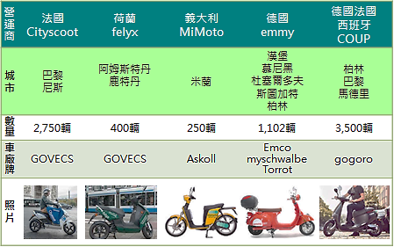圖2.1 歐洲電動機車共享服務商

圖2.2 歐洲電動機車

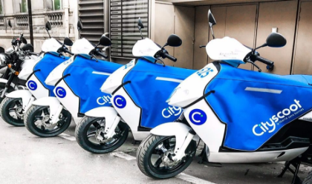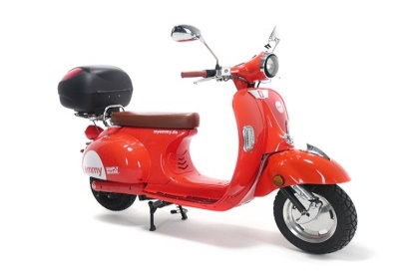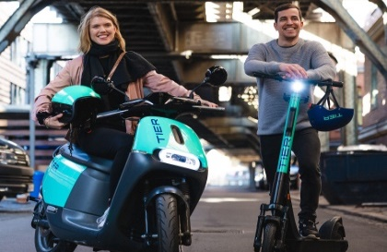

**2.4電動共享機車系統介紹**

**2.4.1目前台灣的共享系統**

　　最早的共享系統是單車的Ubike，而近幾年台灣出現了GoShare、WEMO、iRent三大共享機車系統。前者使用的車種為Gogoro，後兩者皆為光陽電動機車。只要使用手機下載app，完成註冊及相關手續(如圖 )，透過手機定位就可以尋找到最近的共享機車，使用完畢後把車停在合法停車格即可。我們用iRent舉例：

圖2.3 共享機車APP系統

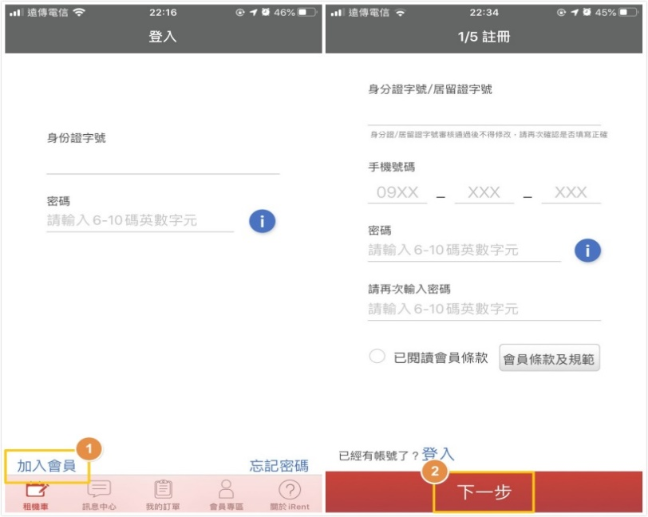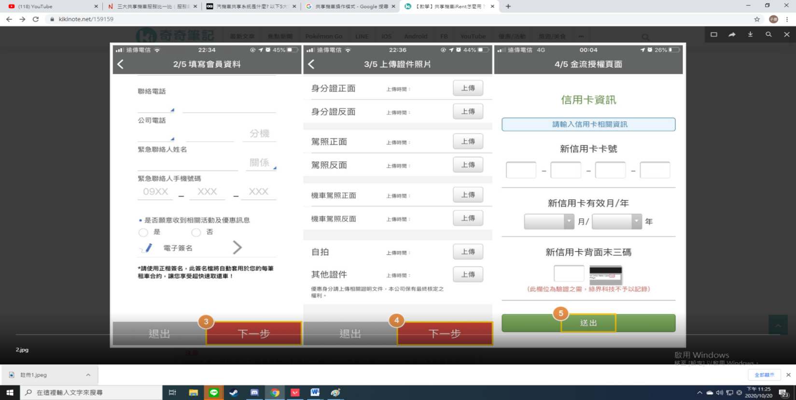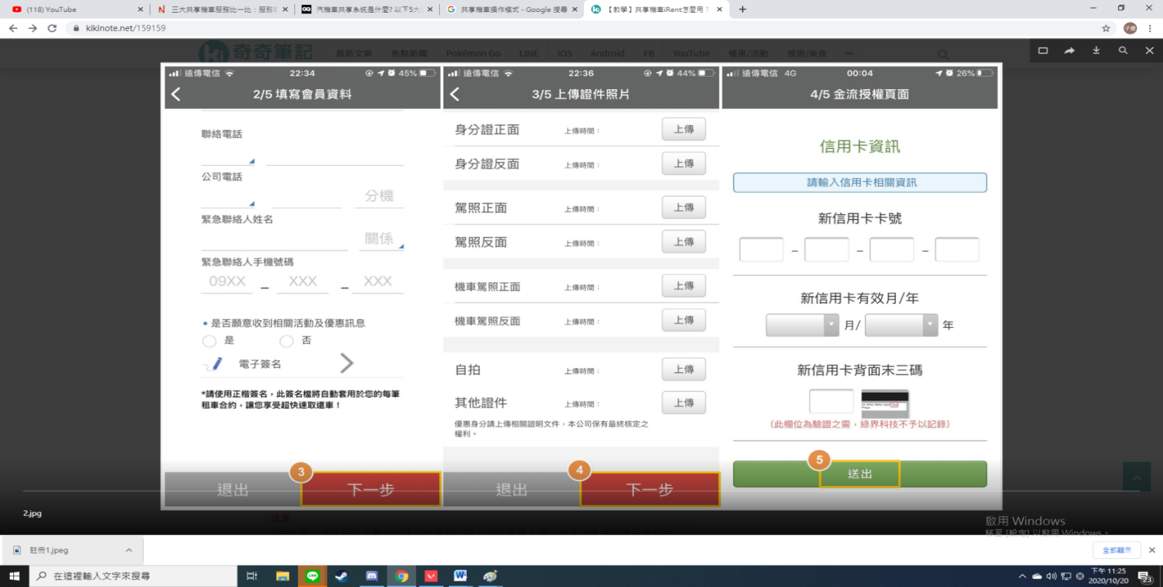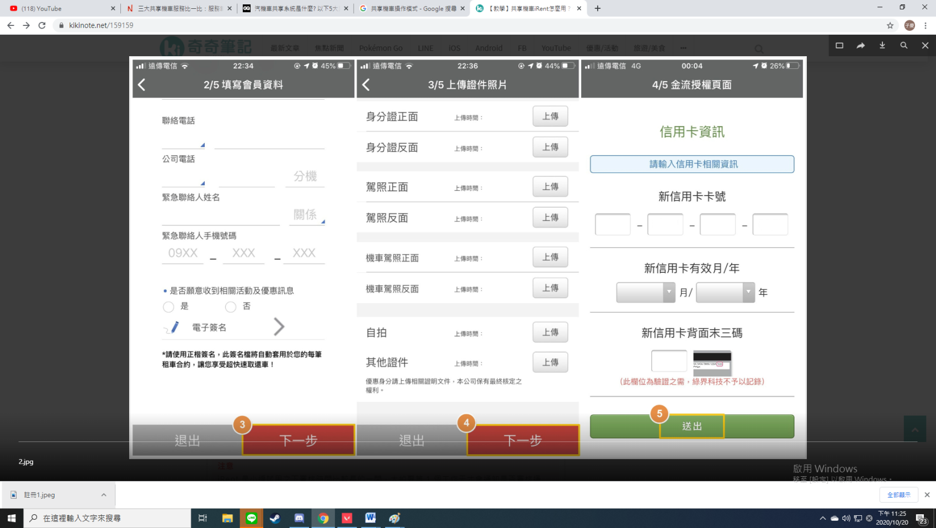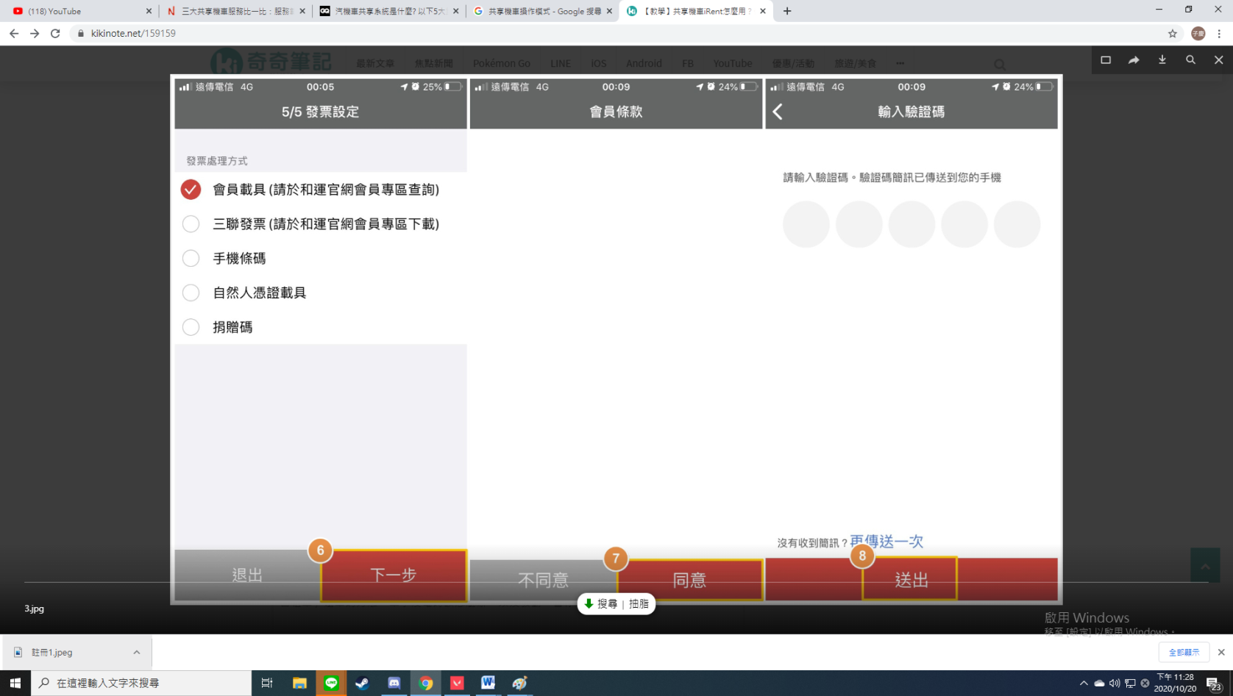

**2.4.2電動機車共享服務操作流程**

　　目前如果要租借共享機車的話，大部分都要使用手機App來操作，採用隨租隨還，只要附近有車就可以直接租用，到達目的地後，只要把車子停在離目的地最近的合法公共停車格中並使用App執行付款還車。圖2.4是租借操作流程：

圖2.4 共享機車租借流程

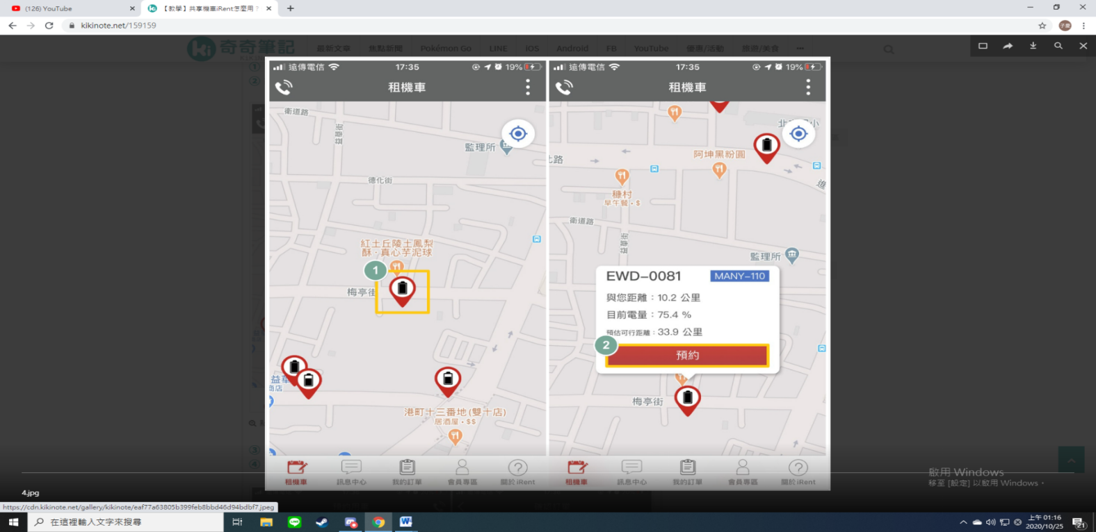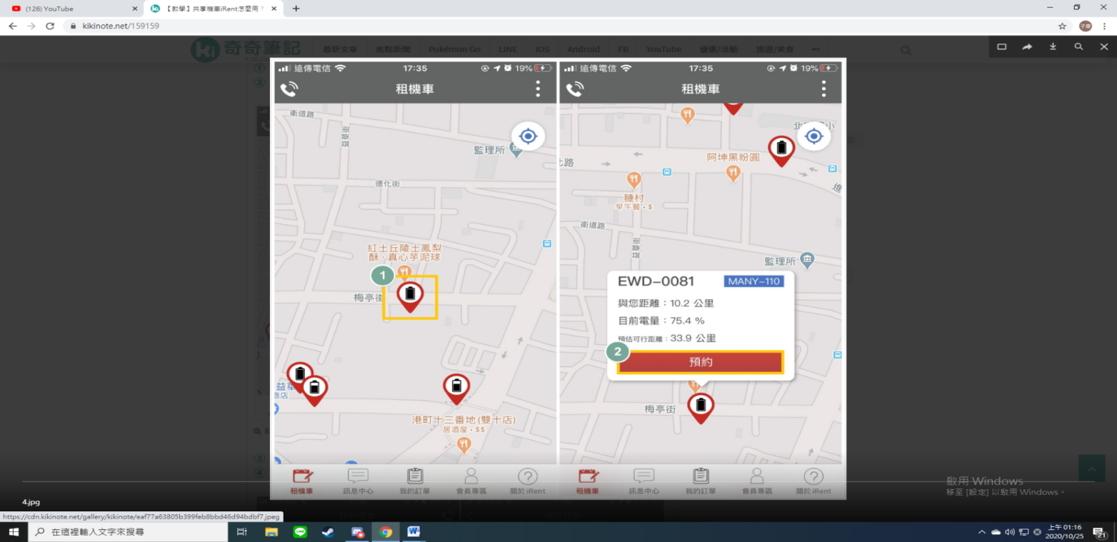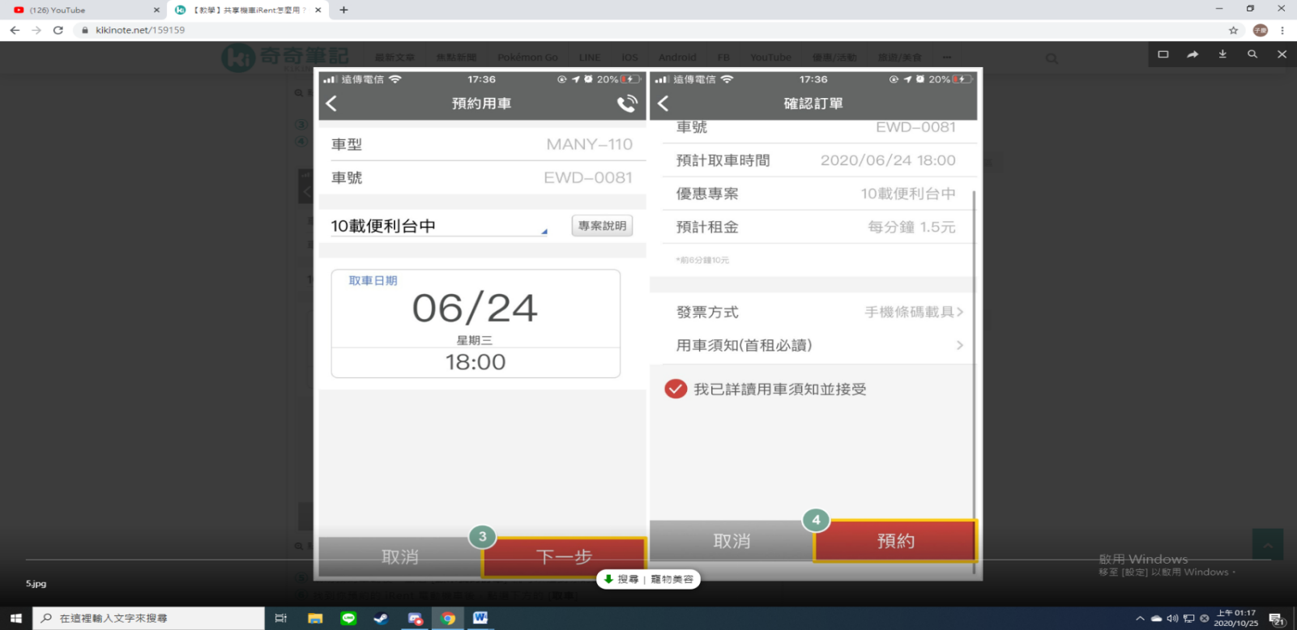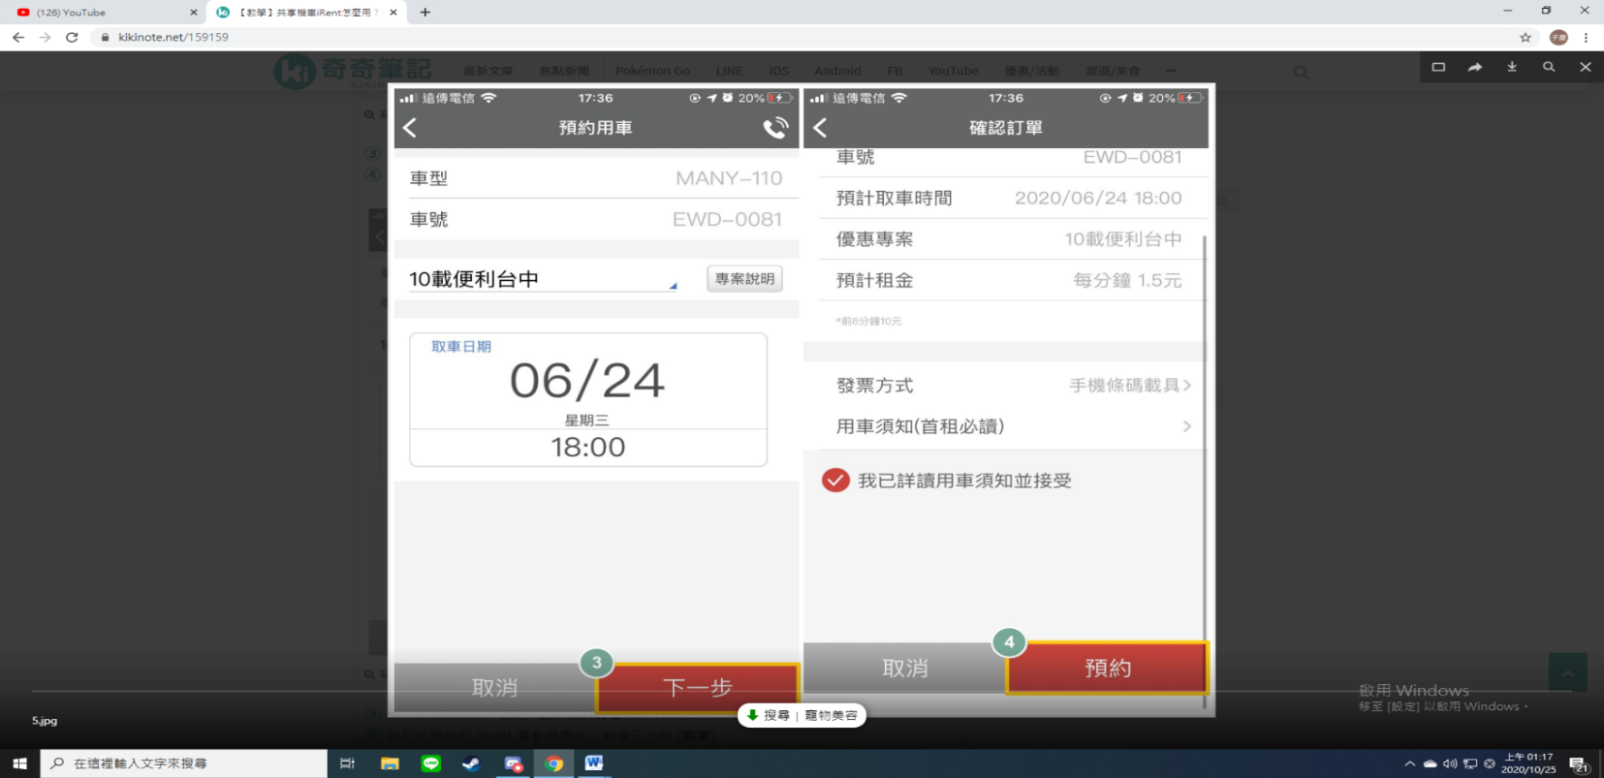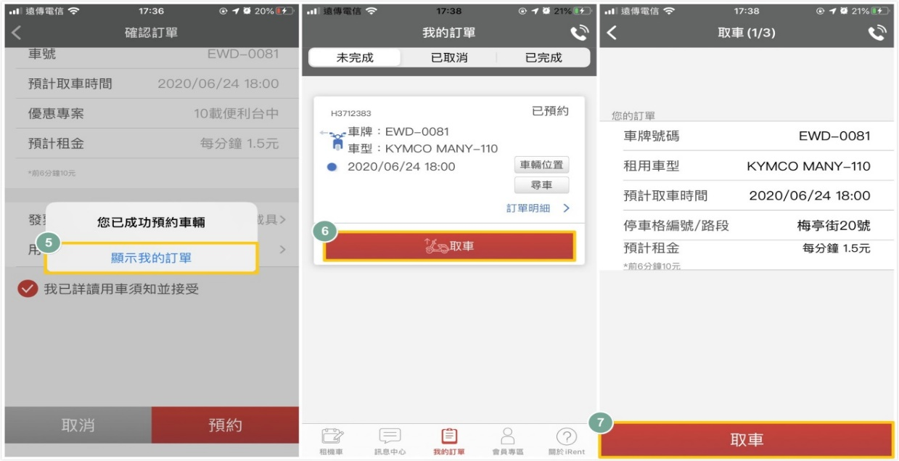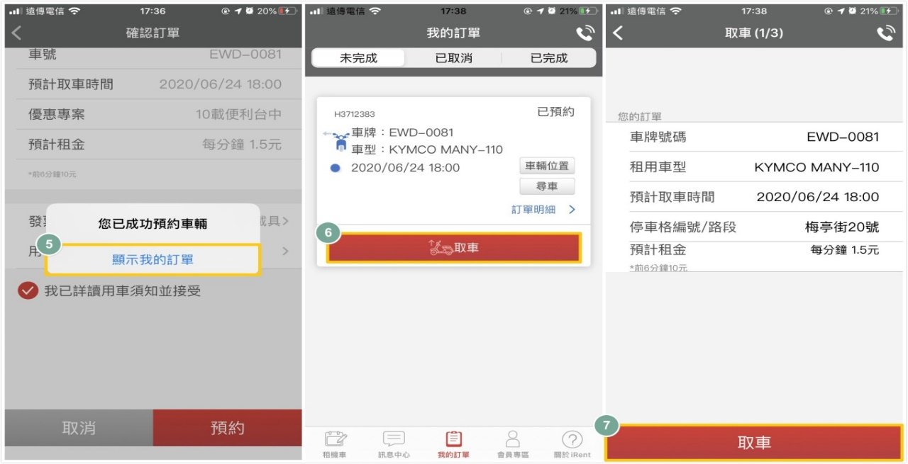

**2.4.3國內三大家共享機車比較**

共享機車的概念，其實跟 Ubike 很像，民眾租用機車後，就可在指定的區域內移動。不同的是，Ubike 有固定停放的停放點，但共享機車採無站點式，只需停在合法公共停車格即可，而且除非是遇到颱風天，否則共享機車 24 小時全天營運，使用手機App就可租借車輛，所以其實更方便，不管你今天是要使用共享機車，去上班上學、去遊玩，共享機車都可以作為你在都會區走跳的另一代步工具。下表__為國內三家共享機車比較

|  |  |  |  |
| --- | --- | --- | --- |
| 共享機車品牌 | WeMo | iRent | GoShare |
| 營運範圍 | 絕大多數台北市區、新北新店、中和及板橋、三重及高雄 | 絕大多數台北市區、新北、桃園、台中、台南、高雄 | 桃園市、台北市、新北市、台南市 |
| 使用車款 | 光陽Candy 3.0 | 光陽iONEX Many 110 EV | Gogoro 2/Gogoro Viva/ Gogoro 3/Ai-1 Comfort |
| 收費方式 | 【一般方案】（25歲以上） 6分鐘15元，第7分鐘後，每分鐘2.5元 | 【一般方案】 前6分鐘10元，第7分鐘起每分鐘1.5元 日租上限 300 元 | 【Gogoro Viva】 前6分鐘 15 元，之後每分鐘2.5元  【Gogoro 2】 前6分鐘 25 元，之後每分鐘2.5元 |
| 【青春方案】（24歲以下） 6分鐘9元，第7分鐘後，每分鐘1.5元 |
| 【無限騎方案】 3小時150元 6小時250元 24小時350元 |
| 【月租方案】  155（可騎65分鐘） 299（可騎130分鐘） 599（可騎300分鐘） 899（可騎500分鐘） |
| 【青春用戶月租方案】 125（可騎65分鐘） 299（可騎165分鐘） 499（可騎330分鐘） 799（可騎650分鐘） |

表2.2 國內共享機車計費方式

**2.5產業趨勢**

　　從年齡層分析，發現30歲以下通勤族雖僅8.2%在乎環保，但卻有高達30.6%認為環保極需改善。更出乎意料是，調查發現年長者比年輕人更在意通勤是否環保，且更願意購買電動機車。對未來交通的期待，不分年齡都渴望「更便民的交通資訊平台」與「大量的綠色交通工具」。

**國際未來移動四趨勢，翻轉現行交通**

1. 電動化：

　　各國為節能與減少汙染排放，陸上交通都持續電動化。他解釋，用一公升汽油發電、推動電動載具，比用汽油推動燃油載具，效能整整多一倍。王健全則補充，電動機車的汙染排放，是六期環保機車的1／32、七期環保機車的1／28，相差甚鉅。由於環保、永續、民眾健康已成全球共識，近期美國加州更發布行政命令，規範2035年將禁售燃汽油、柴油的汽機車，可見其衍生的汙染不容忽視。他建議，「民眾應該多關心汙染，才會給政府壓力、進而促使政府制定政策往前走。」

1. 聯網智慧化：

　　未來汽車聯網後，不僅能蒐集、判斷資料，還能透過聯網，及早預判車輛前方的緊急狀況，「讓車子變安全」。未來交通智慧化後，不僅有助政府規劃更好的大眾運輸系統，還能透過資料串接與企業合作，並藉由大數據分析，提供民眾不堵塞、易行的路線。

1. 自動駕駛：

　　「自駕離台灣還比較遠！」由於台灣自有汽機車的民眾相當多，共計約1400萬輛機車及800萬輛汽車，密度之高也成自駕挑戰。若未來自駕落實，不只能省下人力，還因為AI毋須休息，同步提升大眾交通工具的使用效率與開放時間。

1. 共享：

　　一般民眾交通需求都是「Door-to-door（門到門運輸）」，然而過去民眾搭乘大眾運輸到站後，往往距離目的地還有最後一哩路，並不方便；現在透過各種智慧工具、共享交通工具APP，即可輕易解決。彭明義則表示，民眾頻繁使用共享汽機車，也能減少私有汽機車需求。

　　過去民眾若無汽車，其實難以在近百公里的山海線旅遊，只能仰賴班次不多、營運成本相對高的旅遊公車。但，設立共享機車租還站後，不僅降低民眾交通成本、便利性，還讓政府更容易管理。

　　「全球普通重型機車製造、生產、銷售數最多的，就是台灣。而且，台灣電動機車製造能力甚至比日本還先進！」不僅如此，台灣電動機車產業還具備多數產業欠缺的兩大關鍵：硬體核心與軟體核心。

　　以台灣電腦產業為例，雖然Acer、Asus世界知名，但處理器仍需仰賴Intel、作業系統須仰賴微軟，廠商只能做毛利相對低的代工。相較之下，電動機車從馬達、電池到零組件，台灣都能自給自足，Gogoro的197家供應商全都是台廠、不需仰賴外國。

　　這不僅是優良利基，還能嘉惠產業轉型。未來台灣電子業攜手機車業導入工業4.0、發揮優勢，待電動機車普及時，不僅產業受惠，台灣的每個消費者也能連帶受益。

**2.6小結**

　　綜合上述文獻，共享機車的好處就是方便，你不需要擔心維修、保養、加油、充電，你要騎的時候只要打開App，預約附近的車輛，就可以騎走了。你也不用管有沒有下雨，反正下雨就搭公車，不用像以前下雨還要穿雨衣痛苦的騎回去。共享機車的存在使的我們的生活更加方便，而且理論上來說，如果多數人都用共享機車，交通是會比較順暢，車位也會比較好找的，畢竟你還車了之後，會有其他人再把機車騎走，車位利用率也會更高。

　　以「解決最後一哩路」為出發訴求的共享機車，在推出以後確實對市場產生不小影響，首先是民眾接觸電動機車的機會更多，更有助於對電動機車有更進一步的了解；另外「共享機車+大眾交通工具」的組合，確實也滿足了許多民眾的日常需求，有助於減少使用私人運具，消費者只要依照自身需求來使用，共享機車確實又方便又能省荷包。

**3.研究設計**

**3.1研究流程**

本研究採用問卷調查法蒐集資料，於決定研究主題與目的後，開始討論與界定研究對象（抽樣的母體），之後開始蒐集相關資料及文獻，規劃有關此研究主題的流程與架構。

問卷初稿擬定後，我們請指導老師檢視及修改，讓受訪者能清晰明瞭本研究的問題，我們在網路上發放問卷，將問卷資訊整理並輸入，先是篩選校正錯誤，再由 SPSS 25統計軟體進行統計分析，藉由統計分析出來的結果進行討論，歸納出本研究對於此主題的建議。

決定研究主題與目的

界定研究範圍

參考相關文獻

蒐集有關資料

建立研究架構

問卷設計修改

網路問卷發放

問卷篩選整理

資料統計分析

結論與建議

圖3.1 研究流程圖

**3.2問卷設計**

本研究編製之問卷內容共分為三個構面。說明如下：

Ⅰ、使用因素

包含是否考慮未來以共享機車取代原習慣使用的交通工具，若使用共享機車取代原交通工具，取代的交通工具為何，包含步行、自行車、機車、汽車、計程車、公車、火車。

使用共享機車主要從事活動分析，包含接駁、通勤、旅遊觀光、到運動場所、到休閒娛樂場所。選擇使用共享機車的因素，包含費率、租借據點、環保意識、減少交通時間等。影響使用共享機車意願的因素，包含天氣、距離、他人評價、企業所推出相關活動等。

Ⅱ、共享機車使用滿意度

包含共享機車會員申請流程便利性、租借說明、相關資訊查詢服務、付費方式、APP使用流暢度、車輛騎乘舒適度、車輛配備規格、車輛操作、停放車輛方便性、企業宣傳及相關活動滿意度及不滿意原因。

Ⅲ、基本資料

包含性別、年齡、職業、月可支配所得、是否有機車、使用頻率、每次騎程時間及居住地區。

**3.3 資料蒐集**

本研究之目標受測者為曾騎乘過共享機車之使用者，主要蒐集方法為網路上發布問卷。首先使用Google表單製作線上問卷，並在台灣最大BBS網路論壇PTT的問卷版(Q_ary)上發布，調查時間自109年6月至109年8月，資料經整理過後總計395份。

**4.資料統計分析**

**4.1信度分析**

為了確認本問卷的信度，首先我們檢驗本問卷的信度。「信度」稱為可靠度，是為了測試一份量表各項題目的一致性與穩定性。根據楊世瑩（2009）即學即用SPSS統計分析所說，量表中最常使用的信度檢定方法為「Cronbachα」係數及「折半信度」，而若要估計內部一致性的話，前者則優於後者，且使用頻率也較高，因此我們採用前者。

根據林震岩（2005），一般學者以Cronbachα係數來衡量時，信度介在0.70至0.98之間，都可算是高信度值；而α值愈大信度則越高，但實務上最小不能低於0.60。本研究問卷利用SPSS分析後，得到Cronbachα係數皆大於0.7，（見表4.1）介在0.70至0.98之間，屬於高信度值。

表4.1 信度分析摘要表

|  |  |  |
| --- | --- | --- |
| **衡量構面** | **題數** | **Cronbach's Alpha** |
| 使用動機 | 5 | 0.712 |
| 影響因素 | 9 | 0.750 |
| 服務 | 5 | 0.846 |
| 設施 | 6 | 0.851 |
| 相關政策 | 5 | 0.815 |

**4.2共享機車使用情況分析**

下述圖表為使用者基本資料概況，由問卷整理可得結果如各圖。從圖4.1(a)中可知共享機車的使用者男性（52.66%）多於女性（47.34%）。以每月可支配所得來看（圖4.1(b）)，3萬以上比例為最高(35.95%)，其次分別為2~3萬(21.77%)，由此可知月支配所得高較高的民眾，較可能使用共享機車。從圖4.1(c)可得出18~30歲的使用者就佔了70.63%，使用者為青壯年族群居多，而30歲以上（29.37%）的使用者則相對較少，推論有可能青壯年族群還未購買自己的交通工具(汽機車)，為了減少交通時間，選擇使用共享機車。在職業類別來看，以工商業從業人員的比例最高（33.42%）；其次是服務業（24.56%），再其次是學生（22.28%），至於其他職業者比例相對低很多(圖4.1(d）)。

圖4.1 基本資料分析

|  |  |
| --- | --- |
|  |  |

|  |
| --- |
|  |
|  |

有關共享機車的使用頻率，資料分析顯示平均每週至少使用一次者佔41%，且每週平均使用次數為3.03次，其中每週使用者（圖4.2(c）)一週使用共享機車的次數為1至2次最多（48%），其次為3至4次（32%），由此可知多數使用者一週至少會使用共享機車1次。每月使用者人數佔了39%，每月平均使用次數為3.15次，其中每月使用者（圖4.2(d）)一月使用共享機車的次數為1至2次最多（50%），其次為3至4次（28%）。每日使用者人數只佔了6%，由此可以得知目前會每日使用共享機車的民眾還是占少數，可以看出共享機車推廣上還是需加強。

圖4.2 使用共享機車的頻率

|  |
| --- |
| (a) |

|  |  |
| --- | --- |
| (b) | (c) |
| (d) | (e) |

另一方面，共享機車使用者平均騎乘時間為24.75分鐘，由圖4.3可看出使用者騎乘時間為26到30分鐘者居多（28%），而騎乘時間在20分鐘內的比例達59%，可以看出使用者還是以短時間為主。

圖4.3 使用者騎乘共享機車時間

有關共享機車使用者本身是否擁有機車，資料分析得到有機車的比例約80.51%，可以得知即使有機車，但大多數的人還是會使用共享機車。

有考慮未來以共享機車取代原習慣交通工具的比例為77.22%，可以看出大多數的人都有考慮未來以共享機車取代原習慣使用的交通工具，如圖4.5所示。

|  |  |
| --- | --- |
| 圖4.4 有無機車人數比例 | 圖4.5 是否考慮未來以共享機車取代原習慣使用的交通工具人數比例 |

調查顯示近8成的使用者考慮使用共享機車取代原習慣使用之交通工具，因此大多民眾認同共享機車提供的便利性，且願意取代原有交通工具。顯示共享機車是都會區居民認同且會採用的交通工具之一，我們進一步針對使用者利用共享機車取代之交通工具類別做分析；其中取代機車的人數百分比為最高（26.24%），其次是步行（24.17%）和公車（24.05%），由此可知，共享機車的便利性會使民眾取代原習慣的交通工具。

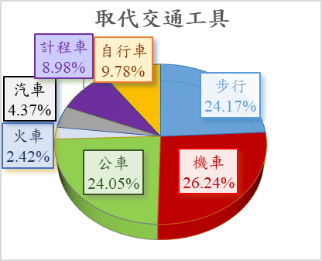

圖4.6 取代交通工具比例

表4.2 取代交通工具比例

|  |  |
| --- | --- |
| 次數分配表 | 百分比(%) |
| 步行 | 24.17% |
| 機車 | 26.24% |
| 公車 | 24.05% |
| 火車 | 2.42% |
| 汽車 | 4.37% |
| 計程車 | 8.98% |
| 自行車 | 9.78% |
| 總計 | 100.00% |

資料分析顯示(圖4.7)，使用者使用共享機車旅遊觀光的比例為最高(23%)，可能是搭乘大眾運輸到外縣市旅遊觀光的民眾會使用共享機車，其次是接駁(22%)，若是搭乘火車或是高鐵等大眾運輸，可能會使用共享機車來銜接最後一哩路，推測搭乘大眾運輸的民眾在使用共享機車的比例較高，建議在火車站、客運轉運站等地點可以多放置一些車。

由圖4.8可以得知使用者騎乘地點大多是在大台北市地區(67%)，可能因大台北地區的人口相對較多，另外就是其他都會區的民眾大多都有自己的交通工具(汽機車)，所以也會導致使用的人較沒大台北地區多。

圖4.7 使用共享機車主要目的

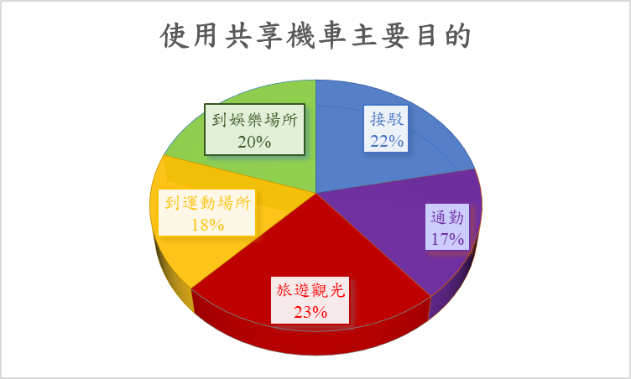

圖4.8 六都共享機車使用者分佈

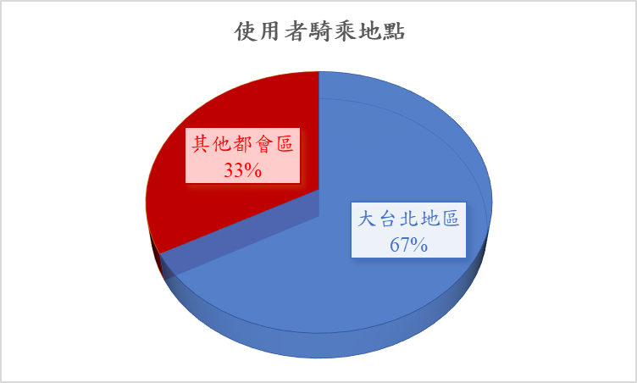

**4.3 使用者整體滿意度分析**

為了解使用者對共享機車的看法，我們分別依服務、設施與相關政策三方面深入探討使用者的滿意度。在各方面的問項皆採李克特五點量表衡量，根據受訪者填答結果給予分數，如回答非常同意給予5分，回答同意給予4分，回答普通給予3分，回答不同意給予2分，回答非常不同意給予1分。

為了了解使用者重視的整體滿意度因素，我們將會員在三方面的問項給分，做滿意度分析，並以平均分數及標準差做整理及排序。滿意度在各問項下的得分情形如下表4.3。

整體來說，各項的平均分數都在3.5分以上，標準差大致上變動不大，顯示出使用者對於目前共享機車服務、設施、相關政策上，大致都感到滿意。其中滿意度最高的是贈送騎乘金的優惠活動(平均4.27)，且顧客的看法也最一致(變異係數0.166最小)其次在熱門景點設置定點租借處，顧客的滿意度也很高，但在其他設施地點，顧客對於停車的便利性之滿意度則是最低的(3.56)，但顧客此意見的看法也是最分歧的(變異係數0.273)，其次是車輛的整潔及故障率，也是業者須加強改善之處。

顧客對於公司提供的服務之滿意度，除了會員申請流程效率、APP流暢度這兩項外，其餘各項的平均分數均在4分以上，標準差變動也不大(0.7~0.73左右)，表示使用者對於共享機車服務上的滿意度頗高，意見較為一致。而在會員申請流程簡單快速、APP使用很流暢這兩項當中平均分數為3.89、3.91標準差分別為0.755、0.780，兩項平均分數低於4較其他各項都低且標準差較其他高，表示業者應盡可能簡化流程，改善APP操作介面，尤其是流暢度要加強。由於這兩項滿意度的標準差稍高於其他項，可能因有些顧客(如年長者)對網路及APP不熟悉，導致顧客較分歧，公司或許可增加申請管道或不同方式滿足不同客層需求。再者，會員申請流程審核方面需要等待時間較長，對於使用者來說，時間是很寶貴的，應在審核方面再提高效率；APP主要用來查看共享機車位置、租借步驟，所以在APP方面準確性、功能性、流暢度對於使用者來說相對較重視。若業者能針對兩項作改善，應能提高使用者對於服務上的滿意度。

接著設施方面，停車便利性、車輛清潔、車輛故障率是使用者最不滿意的三項；由於共享機車設置在都會區人數眾多的地方，所以有時候在尋找停車格會比較不便，若能設置專屬停車格，應能讓使用者在停車上更加便利。若業者能定期清潔、保養車輛，或是可以在服務人員更換電池時，清潔、檢查及測試車輛，應能增加使用者滿意度。

最後是相關政策方面，「贈送騎乘金」、「熱門景點設置定點」的滿意度為整體最高，表示贈送騎乘金可以吸引使用者使用共享機車，另外若能在熱門景點設置定點，可以吸引到外縣市旅遊的民眾使用，應能提高共享機車的使用率。

表4.3 使用者對共享機車之滿意度

|  |  |  |  |  |  |  |
| --- | --- | --- | --- | --- | --- | --- |
| 構面 | 問項 | 平均分數 | 標準差 | 變異係數 | 排序 | 總排序 |
| 服務 | 會員申請流程簡單快速 | 3.89 | 0.755 | 0.194 | 5 | 12 |
| 租借步驟說明清楚易懂 | 4.07 | 0.724 | 0.178 | 2 | 5 |
| 查詢相關資訊便利 | 4.02 | 0.703 | 0.175 | 3 | 8 |
| 付費方式方便 | 4.13 | 0.734 | 0.178 | 1 | 3 |
| APP使用很流暢 | 3.91 | 0.780 | 0.199 | 4 | 11 |
| 設施 | 車輛不易故障 | 3.68 | 0.733 | 0.199 | 4 | **14** |
| 車輛配備及規格很完善  （ex:車燈、煞車…） | 3.95 | 0.693 | 0.175 | 2 | 10 |
| 車輛很乾淨  （ex:外觀整潔...） | 3.61 | 0.895 | 0.248 | 5 | **15** |
| 車輛操作簡易 | 4.02 | 0.703 | 0.175 | 1 | 7 |
| 停車很方便 | 3.56 | 0.973 | 0.273 | 6 | **16** |
| 騎乘很舒適 | 3.79 | 0.808 | 0.213 | 3 | 13 |
| 相關政策 | 贈送騎乘金會吸引您使用 | 4.27 | 0.708 | 0.166 | 1 | 1 |
| 信用卡優惠會吸引您使用 | 4.07 | 0.765 | 0.188 | 4 | 6 |
| 特定節日送禮會吸引您使用 | 3.96 | 0.800 | 0.202 | 5 | 9 |
| LinePoint點數回饋會吸引您使用 | 4.09 | 0.906 | 0.222 | 3 | 4 |
| 熱門景點設置定點租借會吸引您使用 | 4.17 | 0.752 | 0.180 | 2 | 2 |

**4.4 交叉分析**

表4.4月可支配所得、年齡 v.s. 是否考慮未來以共享機車取代原交通工具

|  |  |  |
| --- | --- | --- |
| 月可支配所得 | 不考慮 | 考慮 |
| 10000元以下 | 30.9% | 69.1% |
| 10001~20000元 | 31.3% | 68.7% |
| 20001~30000元 | 20.9% | 79.1% |
| 30000元以上 | 14.1% | 85.9% |
| 卡方值=12.904 P-value=0.005 | | |
| 年齡 | 不考慮 | 考慮 |
| 18~25歲 | 34.3% | 65.7% |
| 26~35歲 | 17.6% | 82.4% |
| 36歲以上 | 12.5% | 87.5% |
| 卡方值=16.409 P-value=0.000 | | |

根據（表4.4），我們可以看出每月可支配所得高低與是否考慮未來以共享機車取代原交通工具有顯著的差異（P-value=0.005），月可支配所得20000元以上的使用者都有將近8成考慮以共享機車取代原交通工具，而月可支配所得20000元以下的使用者考慮的比例相較於20000元以上的使用者低了10%以上，可能在共享機車的費率上對於月可支配所得較低的使用者負擔較大，不過還是可以看出共享機車在未來可能成為民眾的主要交通工具。

而各年齡層與是否考慮未來以共享機車取代原交通工具也有顯著的差異（P-value=0.000），18至25歲大多仍是學生、社會新鮮人為主，可能也因為每月可支配所得的關係，所以還是選擇搭乘較便宜的大眾運輸，26歲以上的使用者收入較穩定，可能為了節省交通的時間，考慮選擇以共享機車做為交通工具。

表4.5 居住地、年齡 v.s. 共享機車費率便宜

|  |  |  |  |
| --- | --- | --- | --- |
| 居住地 | 不同意 | 普通 | 同意 |
| 北 | 17.6% | 26.1% | 56.3% |
| 中 | 4.7% | 31.3% | 64% |
| 南 | 2.9% | 31.4% | 65.7% |
| 卡方值=17.113 P-value=0.029 | | | |
| 年齡 | 不同意 | 普通 | 同意 |
| 18~25歲 | 8% | 30.7% | 61.3% |
| 26~35歲 | 15.7% | 25.2% | 59.1% |
| 36歲以上 | 14.6% | 31.3% | 54.1% |
| 卡方值=16.057 P-value=0.042 | | | |

（註：北:台北、新北、基隆、桃園、新竹、宜蘭

　　　中:苗栗、台中、彰化、南投、雲林

　　　南:嘉義、台南、高雄、屏東）

根據（表4.5），我們可以看出居住地與認為共享機車費率便宜有顯著差異（P-value=0.029），整體而言，超過一半的使用者都認同費率便宜(皆在5成以上)，但居住北部的使用者和中南部使用者的看法顯著不同，北部有17.6%的使用者不認同共享機車費率便宜而中南部不認同者只佔4.7%及2.9%，可能因為北部在大眾運輸上有較多政策，例如：捷運公車轉乘優惠、捷運也有推出定期票、常客優惠等方案，導致使用者認為搭乘大眾運輸較便宜。

而各年齡層對共享機車費率便宜的看法也有顯著差異（P-value=0.061），36歲以下的使用者有6成左右認為費率便宜，而26歲以上者有15%左右的人認為費率不便宜，顯著比25歲以下的年輕人高(8%)，可能因為25歲以上的人家庭經濟負擔較重，在金錢上會較節儉的關係。

表4.6 騎乘地 v.s. 停車方便性

|  |  |  |
| --- | --- | --- |
| 騎乘地 | 不方便 | 方便 |
| 大台北地區 | 47.4% | 52.7% |
| 其他都會區 | 37% | 63% |
| 卡方值=7.765 P-value=0.101 | | |

（註：大台北地區:台北市、新北市

　　　其他都會區:桃園市、台中市、台南市、高雄市）

由表4.6可以看出騎乘地與停車方便性有顯著差異(P-value=0.101)，大台北地區的使用者有將近5成認為停車不方便，大台北地區的人口相較其他都會區較多也較密集，所以在停車位相對較少，若在停車位的問題上能加以改善(例如：設置專屬停車位)，在大台北地區的使用者有可能會因此而增加。

表4.7 年齡、騎乘地 v.s. 使用共享機車目的

|  |  |  |  |  |  |
| --- | --- | --- | --- | --- | --- |
|  | 年齡 | | | 騎乘地區 | |
| 使用共享機車目的 | 18~25歲 | 26~35歲 | 36歲以上 | 大台北地區 | 其他都會區 |
| 接駁 | 71.53% | 79.52% | 81.25% | 79.04% | 76.30% |
| 通勤 | 58.39% | 62.38% | 56.25% | 55.81% | 63.01% |
| 旅遊觀光 | 80.29% | 82.86% | 91.67% | 82.44% | 86.13% |
| 到運動場所 | 55.47% | 67.62% | 60.42% | 64.02% | 60.69% |
| 到娛樂場所 | 66.42% | 71.90% | 72.92% | 74.50% | 67.63% |

（註：大台北地區:台北市、新北市

　　　其他都會區:桃園市、台中市、台南市、高雄市）

最後由表4.7得知，不論以年齡或騎乘地區來看，使用者騎乘共享機車從事的活動主要是為了旅遊觀光，其次是接駁、到娛樂場所。將共享機車作為接駁、旅遊觀光或到娛樂場所的使用者比例，隨著年齡遞增，尤其是36歲以上的人有9成以共享機車為旅遊觀光的交通工具，若以都會區而言，86.13%中南部的使用者比大台北地區(82.44%)高。如果在熱門的觀光景點、轉運站、娛樂場所附近多放置一些車，可能就能再增加一些共享機車使用者。另外若是能夠與當地較知名店家、娛樂場所合作推出相關優惠活動，或是與大眾運輸合作推出一些轉乘優惠，不僅會吸引更多到外地旅遊的民眾使用，與娛樂場所合作也能夠吸引到當地民眾的使用。

**4.5 因素分析**

為了解顧客使用共享機車的主要因素考量，我們利用應用統計多變量方法對資料做進一步的因素分析。本研究以問卷中消費者使用因素構面及優惠活動政策共22題作為因素分析的變項。

首先我們利用Bartlett球形檢定模型適合度，根據學者Kaiser(1974)觀點，如果抽樣適當性量數（Kaiser-Meyer-Okim, KMO）的值小於0.5時，較不宜進行因素分析，根據表4.8此處的KMO值為0.882，表示適合進行因素分析。此外， Bartlett球型考驗的Chi-Square值為3119.462（自由度為231，p < 0.05），達到顯著水準，表示母群體的相關矩陣間存有共同因素，適合進行因素分析。

表4.8 KMO與Bartlett檢定

|  |  |  |
| --- | --- | --- |
| Kaiser-Meyer-Olkin 取樣適切性量數 | | .882 |
| Bartlett 的球形檢定 | 近似卡方檢定 | 3119.462 |
| 自由度 | 231 |
| 顯著性 | .000 |

通過檢定之後，進行因素分析，以主成分法來萃取主要共同因素，依據特徵值大過1作為選取共同因素個數的原則，結果共選取五個主要因素，共可解釋全部變異之58.745%。

從陡坡圖（圖4.9）中可以看出，從第五個因素後，坡線逐漸平坦，因而保留前五個因素較為合適。接下來使用最大變異數轉軸法（varmax）對選出的因素進行轉軸，使各因素之代表意義更明顯且更易於解釋，如（表4.9）。

圖4.9 因素分析陡坡圖

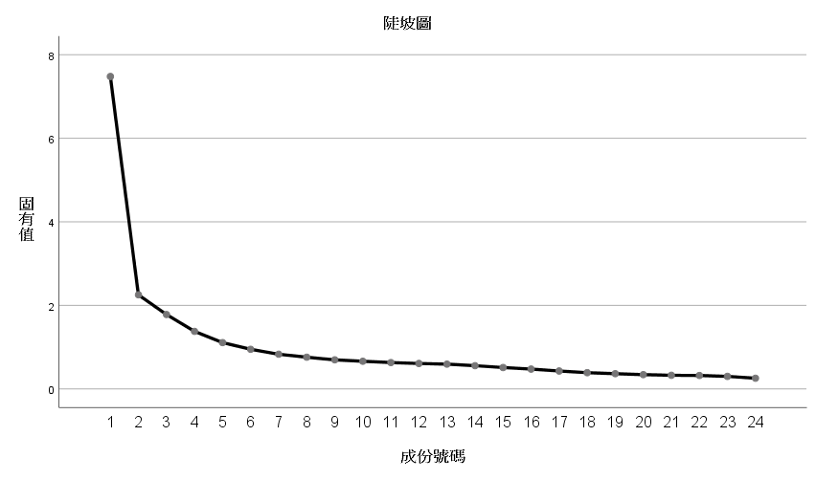

選取5個因素，約可以解釋58.745%的變異數比例。

表4.9 共享機車使用主要因素

|  |  |  |  |  |
| --- | --- | --- | --- | --- |
| 因素 | 變數名稱 | 因素負荷量 | 特徵值 | 累積解釋變異量 |
| 使用動機  (因素一) | 環保意識使用共享機車 | 0.745 | 6.665 | 30.296 |
| 使用共享機車到運動場所 | 0.738 |
| 使用共享機車到休閒娛樂場所 | 0.674 |
| 使用共享機車通勤 | 0.606 |
| 生活圈附近沒有其他的交通工具 | 0.495 |
| 使用共享機車接駁 | 0.403 |
| 外在客觀因素  (因素二) | 距離影響使用意願 | 0.814 | 2.150 | 40.069 |
| 天氣影響使用意願 | 0.732 |
| 熱門景點設置定點租借吸引使用 | 0.528 |
| 使用共享機車旅遊觀光 | 0.415 |
| 便利性  (因素三) | 租借據點符合交通需求 | 0.793 | 1.772 | 48.125 |
| 共享機車費率便宜 | 0.696 |
| 大眾運輸轉乘優惠吸引使用 | 0.649 |
| 為了減少交通時間使用共享機車 | 0.620 |
| 優惠活動  (因素四) | 特定節日送禮會吸引使用 | 0.749 | 1.300 | 54.032 |
| 信用卡優惠會吸引使用 | 0.724 |
| 贈送騎乘金吸引使用 | 0.624 |
| 特約商家結合優惠影響使用意願 | 0.526 |
| 抽獎活動吸引使用 | 0.523 |
| 相關評價  (因素五) | 廣告影響使用意願 | 0.739 | 1.037 | 58.745 |
| 他人評價影響使用意願 | 0.676 |
| 不同身分別費率優惠影響使用意願 | 0.495 |

顧客使用共享機車與否的五大主要因素，考量如下：

主因素一：**使用動機**

包含六個最能影響騎乘共享機車的主要原因，可以看到短程通勤是使用共享機車的主要原因。，其因素負荷量0.40至0.75之間，特徵值為6.665，可解釋變異量為30.296%。比較特別的是，相關性最高的卻是人們會因為環保意識而使用共享機車。雖然電動機車與共享經濟在人們既定的印象當中，本來就是為了環保或是讓資源最大化應用，但沒想到環保在現代人們的心中已經明顯比其他因素更為重要。

主因素二：**外在客觀因素**

由四項外在因素所組成，其因素負荷量介於0.40至0.80之間，特徵值為2.150，可解釋變異量為40.069%。其中以距離和天氣相關程度較高，可以得知使用者們在長距離的通勤或是天氣不好時，機車就不會是他們的首要選擇，但這些本來就是共享機車市場較難去改善或是解決的一部分問題。

主因素三：**便利性**

由共享機車本身的因素所組成，因素負荷量介於0.62至0.80之間，特徵值為1.772，可解釋變異量為48.125%。其中又以租借據點和費率為最主要的變數，所以如果共享機車能有更多的據點、擴大營業的範圍，讓使用者們更容易的到達目的地，一定能吸引更多新的使用者來使用共享機車。

主因素四：**優惠活動**

由優惠與活動所組成，因素負荷量介於0.52至0.75之間，特徵值為1.300，可解釋變異量為54.032%。可以看到特定節日活動和信用卡優惠佔了較高的變異性。所以如果廠商能在特定的節日、假期，推出一些配合節日的優惠，吸引出遊的人們使用共享機車，相信一定會有更多新的使用者會願意嘗試共享機車。

主因素五：**相關評價**

由各種宣傳相關的成分所組成，因素負荷量介於0.49至0.74之間，特徵值為1.037，可解釋變異量為58.745%。其中廣告佔了最大的變異性。相信目前還是很多人不知道如何使用共享機車，甚至根本不知道這是什麼，所以廠商如果能多用一些宣傳或正面的評價，一定就能吸引到一些淺在的使用者。

**4.6 集群分析**

我們利用因素分析所萃取之因素進一步做集群分析，以了解不同顧客使用共享機車與否的五大主要因素有何不同，以做為企業未來發展的參考，集群分析主要用於歸類資料和了解共享消費者的相異處，並且透過這些相異處進一步把相似的資料 分為同一群使他們有【同質性】，然後又使不同集群間有【異質性】。讓我們可以瞭解重點群集之特性，進而了解不同集群顧客的需求及意見。

表4.10 集群分析

|  |  |  |  |  |  |  |
| --- | --- | --- | --- | --- | --- | --- |
|  | 平均數 | | 標準差 | | t值 | 顯著性 |
| 集群一  使用動機高 | 集群二  使用動機低 | 集群一  使用動機高 | 集群二  使用動機低 |
| 使用動機 | 3.91 | 3.66 | 0.779 | 0.660 | 4.481 | 0.000 |
| 外在因素 | 4.37 | 4.15 | 0.476 | 0.561 | 6.824 | 0.000 |
| 便利性 | 4.15 | 3.82 | 0.565 | 0.530 | 1.041 | 0.000 |
| 優惠活動 | 4.40 | 3.71 | 0.408 | 0.531 | 16.079 | 0.000 |
| 相關評價 | 3.88 | 3.55 | 0.830 | 0.764 | 12.895 | 0.111 |

我們將因素分析後的五大主因素做為分群變數，採用k-means演算法進行，且設定集群數為二。以獨立樣本t檢定分析這兩個集群的分群變數平均數檢定，如表4.10所示，變異數分析表顯示集群間平均數差異的結果，五大因素皆為顯著，表示此分群結果還算恰當。兩群間五大因素皆達顯著差異，集群一平均數皆較集群二較高，故可根據分群變數將集群一命名為「使用動機高」、集群二命名為「使用動機低」。

表4.11 兩集群使用者概況

|  |  |  |  |  |  |  |
| --- | --- | --- | --- | --- | --- | --- |
|  | 性別 | | 騎乘地 | | 年齡 | 騎乘時間 |
| 男 | 女 | 大台北地區 | 其他都會區 |
| 使用動機強 | 53.4% | 46.6% | 64.4% | 35.6% | 26.6歲 | 19.62分鐘 |
| 使用動機弱 | 52.1% | 47.9% | 69.0% | 31.0% | 29.0歲 | 25.12分鐘 |

表4.12 兩集群之滿意度

|  |  |  |  |  |  |  |
| --- | --- | --- | --- | --- | --- | --- |
|  | 使用動機強 | 使用動機弱 | 使用動機強 | 使用動機弱 | t值 | 顯著性 |
| 平均數 | | 標準差 | |
| 1.會員申請流程簡單快速 | 4.01 | 3.72 | 0.719 | 0.774 | 3.772 | 0.000 |
| 2.租借步驟說明清楚易懂 | 4.22 | 3.85 | 0.694 | 0.710 | 5.206 | 0.000 |
| 3.查詢相關資訊便利 | 4.11 | 3.90 | 0.671 | 0.733 | 2.891 | 0.004 |
| 4.付費方式方便 | 4.24 | 3.97 | 0.652 | 0.815 | 3.667 | 0.000 |
| 5.APP使用很流暢 | 4.03 | 3.73 | 0.713 | 0.840 | 3.709 | 0.000 |
| 6.車輛不易故障 | 3.75 | 3.58 | 0.759 | 0.685 | 2.290 | 0.023 |
| 7.車輛配備及規格很完善  (ex:車燈、剎車...) | 4.01 | 3.86 | 0.650 | 0.744 | 2.046 | 0.041 |
| 8.車輛很乾淨  (ex:外觀整潔...) | 3.68 | 3.62 | 0.916 | 0.858 | 1.747 | 0.081 |
| 9.車輛操作簡易 | 4.09 | 3.93 | 0.679 | 0.727 | 2.295 | 0.022 |
| 10.停車很方便 | 3.64 | 3.44 | 1.007 | 0.912 | 2.072 | 0.039 |
| 11.騎乘很舒適 | 3.89 | 3.65 | 0.744 | 0.874 | 2.990 | 0.003 |
| 12.贈送騎乘金 | 4.51 | 3.73 | 0.542 | 0.777 | 8.749 | 0.000 |
| 13.信用卡優惠 | 4.38 | 3.62 | 0.568 | 0.789 | 11.138 | 0.000 |
| 14.特定節日送禮 | 4.28 | 3.51 | 0.653 | 0.774 | 10.715 | 0.000 |
| 15.LinePoint點數回饋 | 4.39 | 3.64 | 0.765 | 0.910 | 8.897 | 0.000 |
| 16.熱門景點設置定點租借 | 4.37 | 3.88 | 0.624 | 0.825 | 6.753 | 0.000 |

比較兩集群之性別、年齡、騎乘地、騎乘時間及滿意度(表4.11、表4.12)，可以看出共享機車使用地點還是在大台北地區居多，另外可以看到集群一的使用者年齡較集群二低，且騎乘時間也較短，可以推論使用動機強的使用者多半為年輕人，且皆為短路程為主(如：接駁)。

比較兩群使用共享機車之滿意度，分為服務(1-5)、設施(6-11)、相關政策(12-16)三部分，使用動機低的使用者在平均滿意度分數上皆較使用動機強的使用者低，其中在相關政策的平均分數最低，可以推論因為年長者可能對於網路較不熟悉，導致接收到的優惠活動可能較沒有年輕族群來的多，也因此在相關政策的滿意度較低，廠商也許可以考慮多在一些年長者也能接收到的地方上多做推廣(例如：電視)，除了能增加曝光度也能夠吸引民眾朝聖，增加共享機車使用率。

**4.7 邏輯斯迴歸**

我們想要了解使用者特性、滿意度與是否考慮未來以共享機車取代原習慣交通工具之間的關係，因為依變數有部分屬於伯努利變項，故採二元邏輯斯迴歸。

將服務、設施、相關政策之滿意度及基本資料(包括性別、年齡、月可支配所得、居住地、騎乘地)等8個變項設為自變數，是否考慮未來以共享機車取代原習慣使用的交通工具設為依變數，建立Logistic迴歸模式。

表4.13 模型係數的Omnibus檢定

|  |  |  |  |  |
| --- | --- | --- | --- | --- |
| 步驟 5 |  | 卡方檢定 | 自由度 | 顯著性 |
| 步驟 | 42.257 | 4 | 0.000 |
| 區塊 | 42.257 | 4 | 0.000 |
| 模型 | 42.257 | 4 | 0.000 |

表4.14相當於線性迴歸裡的ANOVA-F檢定，探討Logistic迴歸模型中的B係數是否全部為0。步驟1結果因有不顯著之變數，故繼續進行步驟2，不顯著之變數從最不顯著之變數開始移除，一個步驟只移除一個變數，直到變數皆為顯著為止。到步驟5剩餘變數皆為顯著，故取步驟5。設定的8個自變數中只有當中的4個自變數對依變數有明顯的影響，分別為設施、年齡、月可支配所得、騎乘時間(表4.16)。

表4.14 Hosmer與Lemeshow檢定

|  |  |  |  |
| --- | --- | --- | --- |
| 步驟 | 卡方檢定 | 自由度 | 顯著性 |
| 5 | 6.519 | 8 | 0.589 |

表4.15是用來檢定模式的配合度，並以卡方值來顯示，檢定結果顯著性為0.589，將近0.6，亦即接受此迴歸模式成立的假設。此種檢定的卡方值越小，代表模式配合度越佳。

表4.15 方程式中的變數

|  |  |  |  |  |  |  |  |  |
| --- | --- | --- | --- | --- | --- | --- | --- | --- |
| 模型變數 | B | S.E. | Wald | 自由度 | 顯著性 | Exp(B) | EXP(B)的95%信賴區間 | |
| 下限 | 上限 |
| 設施之滿意度 | 0.089 | 0.035 | 6.616 | 1 | 0.010 | 1.094 | 1.022 | 1.171 |
| 年齡 | 0.075 | 0.027 | 7.634 | 1 | 0.006 | 1.078 | 1.022 | 1.137 |
| 月可支配所得 | 0.185 | 0.121 | 2.325 | 1 | 0.127 | 1.203 | 0.949 | 1.525 |
| 騎乘時間 | 0.046 | 0.014 | 11.153 | 1 | 0.001 | 1.047 | 1.019 | 1.075 |
| 常數 | -4.313 | 1.116 | 14.938 | 1 | 0.000 | 0.013 |  |  |

**模型:** logit()=-4.313 + 0.089*設施之滿意度 + 0.075*年齡 + 0.185*月可支配所得 + 0.046*騎乘時間

由上表(4.16)可得到Logistic模型與Δodds(OR值)，根據上表可知年齡Exp(B)=1.078，即Δodds=1.078，表示年齡越高的人在未來考慮以共享機車取代原習慣交通工具比年齡低的人高1.078倍。騎乘時間Exp(B)=1.047，即Δodds=1.047，表示騎乘時間越長的人在未來考慮以共享機車取代原習慣交通工具比騎乘時間短的人高1.047倍。例如：其他變項不變，騎乘時間增加10分鐘，則考慮以共享機車取代原習慣交通工具的機率則增加exp(0.046*10)=1.58，也就是增加58%。

**5.結論與建議**

**5.1 影響使用共享機車的五大因素**

透過因素分析，我們發現影響顧客使用共享機車與否的五大主要因素為「使用動機」、「外在因素」、「便利性」、「優惠活動」及「相關評價」，而資料的解釋變異量分別為30.296%、9.773%、8.056%、5.907%、4.713%。

使用動機方面的解釋變異量最高，可以看到短程通勤是使用共享機車的主要原因，比較特別的是，因素負荷量最高的卻是人們會因為環保意識而使用共享機車。雖然電動機車與共享經濟在人們既定的印象當中，本來就是為了環保或是讓資源最大化應用，但沒想到環保在現代人們的心中已經明顯比其他因素更為重要。

其次是外在因素，天氣與距離相關程度較高，可以得知使用者們在長距離的通勤或是天氣不好時，機車就不會是他們的首要選擇，但這些本來就是共享機車市場較難去改善或是解決的一部分問題；另外旅遊觀光與熱門景點設置定點相關性較高，可以推測如果在熱門定點設置更多的車輛，前來旅遊觀光的民眾，是有意願使用共享機車的。

再來是便利性，其中便利性方面以租借據點和費率為最主要的變數所以如果共享機車能有更多的據點、擴大營業的範圍，讓使用者們更容易的到達目的地，一定能吸引更多新的使用者來使用共享機車。最後是優惠活動、相關評價兩大主因素，所以如果廠商能在特定的節日、假期，推出一些配合節日的優惠，且能夠多用一些宣傳或正面的評價，一定就能吸引到一些淺在的使用者，吸引出遊的人們使用共享機車，相信一定會有更多新的使用者會願意嘗試共享機車。

**5.2 可提升滿意度的建議**

我們運用五點量表做滿意度分析。在服務方面中的會員申請流程效率、APP流暢度滿意分數較低（μ=3.89、3.91），可能對於較年長者以及對智慧操作介面不熟悉的人，使用上會比較有困難。若企業想提升這方面的滿意度，應盡可能簡化流程，改善APP操作介面，尤其是流暢度要加強。可增加申請管道或不同方式滿足不同客層需求。再者，會員申請流程審核方面需要等待時間較長，對於使用者來說，時間是很寶貴的，應在審核方面再提高效率；APP主要用來查看共享機車位置、租借步驟，所以在APP方面準確性、功能性、流暢度對於使用者來說相對較重視。若業者能針對兩項作改善，應能提高使用者對於服務上的滿意度。

在設施方面，民眾較不滿意的為停車便利性、車輛清潔、車輛故障率，由於共享機車設置在人數眾多的都會區，在尋找停車格較為不便，若能設置專屬停車格，能使使用者在停車上能更加便利。另外就是定期做車輛清潔、保養及檢測，如此能提升設施方面滿意度。

相關政策上滿意度皆較高，可以看出舉辦一些優惠活動，能夠吸引民眾前來使用，尤其是贈送騎乘金，民眾滿意度為最高。另外就是熱門景點設置定點租借，也能使共享機車的使用率提升。但是考慮到年長者對於網路較不熟悉，接收到的相關優惠較不多，可以考慮在一些年長者也能接受到的地方多做推廣，也能使共享機車的客群不僅僅受限於年輕人。

**5.3 旅遊觀光、接駁是民眾使用共享機車主要從事的活動**

本研究透過問卷調查民眾使用共享機車的主要從事活動，發現不管年齡、騎乘地區來看，民眾使用共享機車多以旅遊觀光為主、次要活動為接駁。由此可知搭乘大眾運輸到外縣市的民眾，可能會使用共享機車來做為交通工具，如果在轉運站、熱門景點、娛樂場所附近多放置一些車輛，就可能再增加一些共享機車使用者，另外若能與當地知名店家合作，或者是與大眾運輸合作，推出一些相關優惠活動，例如：騎乘共享機車到指定店家能夠有一些折扣、大眾運輸轉乘優惠。若業者能夠針對旅遊觀光多舉辦活動，或是與其他企業一同合作，不僅僅是能吸引到外地旅遊的民眾，也能吸引到一些當地民眾前來使用。

**6.參考文獻**

⚫ 梁瑜庭(2013)，公共電動機車共享系統之最佳車輛佈署策略研究，論文

⚫ 林震岩(2005)，多變量分析：SPSS的操作與應用，書籍

⚫ 楊世瑩（2009），即學即用SPSS 統計分析所說，書籍

⚫ <https://www.gvm.com.tw/article/75041> 未來國際交通工具四大趨勢

⚫ <https://www.wemoscooter.com/about> wemo發展

⚫ <https://zh.wikipedia.org/wiki/GoShare> GoShare發展

⚫ <https://www.easyrent.com.tw/UPLOAD/event/108event/1917/index.html> irent發展

⚫ <https://ic.tpex.org.tw/policy.php?ic=A300> 電動機車政策

**附錄-問卷**

親愛的受訪者，您好：

　　我們是台中科技大學應用統計系的學生，這是一份關於您對於「共享機車市場概況」調查。您所有的填答資料完全僅供學術參考之用，本問卷採匿名的方式，所有個人資料僅供整體分析使用，絕不對外公開，請您絕對放心。

研究人員：林奕辰　廖子慶　翁子翔

許普陀　鄧宇哲

指導老師：呂岡玶　　老師

1. **會使用共享機車的原因**

1.請問您是否考慮未來以共享機車取代原習慣使用的交通工具？ □是 □否

2.如果共享機車取代原使用習慣者，請問是取代哪種交通工具？（可複選）

□步行　　　　□機車　　　　□公車　　　　□火車　　　　□汽車

□計程車　　　□自行車　　　□其他___________

|  | 非常不同意 | 不同意 | 普通 | 同意 | 非常同意 |
| --- | --- | --- | --- | --- | --- |
| 1.會使用共享機車接駁 | □ | □ | □ | □ | □ |
| 2.會使用共享機車通勤(上下班、課) | □ | □ | □ | □ | □ |
| 3.會使用共享機車旅遊觀光(外縣市旅遊) | □ | □ | □ | □ | □ |
| 4.會使用共享機車到運動場所(健身房、公園) | □ | □ | □ | □ | □ |
| 5.會使用共享機車到休閒娛樂場所(逛街、KTV) | □ | □ | □ | □ | □ |
| 6.共享機車費率便宜 | □ | □ | □ | □ | □ |
| 7.共享機車租借據點符合交通需求 | □ | □ | □ | □ | □ |
| 8.為了減少交通時間，會使用共享機車 | □ | □ | □ | □ | □ |
| 9.為了降低汙染，響應環保，會使用共享機車 | □ | □ | □ | □ | □ |
| 10.生活圈附近沒有其他的交通工具會使用共享機車 | □ | □ | □ | □ | □ |
| 11.天氣會影響使用意願 | □ | □ | □ | □ | □ |
| 12.距離會影響使用意願 | □ | □ | □ | □ | □ |
| 13.廣告會影響使用意願 | □ | □ | □ | □ | □ |
| 14.他人評價會影響使用意願 | □ | □ | □ | □ | □ |
| 15.抽獎活動會影響使用意願 | □ | □ | □ | □ | □ |
| 16.騎乘金回饋會影響使用意願 | □ | □ | □ | □ | □ |
| 17.特約商家結合優惠會影響使用意願 | □ | □ | □ | □ | □ |
| 18.大眾運輸轉乘優惠會影響使用意願 | □ | □ | □ | □ | □ |
| 19.不同身分別費率優惠會影響使用意願 | □ | □ | □ | □ | □ |

1. **使用共享機車的滿意度**

|  | | 非常不同意 | 不同意 | 普通 | 同意 | 非常同意 |
| --- | --- | --- | --- | --- | --- | --- |
| 服務 | 1.會員申請流程簡單快速 | □ | □ | □ | □ | □ |
| 2.租借步驟說明清楚易懂 | □ | □ | □ | □ | □ |
| 3.查詢相關資訊的很便利 | □ | □ | □ | □ | □ |
| 4.付費方式方便 | □ | □ | □ | □ | □ |
| 5.APP使用很流暢 | □ | □ | □ | □ | □ |
| 設施 | 6.車輛不易故障 | □ | □ | □ | □ | □ |
| 7.車輛配備及規格很完善  （ex:車燈、煞車…） | □ | □ | □ | □ | □ |
| 8.車輛很乾淨  （ex:外觀整潔...） | □ | □ | □ | □ | □ |
| 9.車輛操作簡易 | □ | □ | □ | □ | □ |
| 10.停車很方便 | □ | □ | □ | □ | □ |
| 11.騎乘很舒適 | □ | □ | □ | □ | □ |
| 相關政策 | 12.贈送騎乘金會吸引您使用 | □ | □ | □ | □ | □ |
| 13.信用卡優惠會吸引您使用 | □ | □ | □ | □ | □ |
| 14.特定節日送禮會吸引您使用 | □ | □ | □ | □ | □ |
| 15.LinePoint點數回饋會吸引您使用 | □ | □ | □ | □ | □ |
| 16.熱門景點設置定點租借會吸引您使用 | □ | □ | □ | □ | □ |

**三、基本資料**

1.性別：□男　　□女

2.年齡：______ 歲

3.職業：

□軍公教人員 □工商業從業人員 □服務業 □農林漁牧人員

□學生 □家庭管理 □待業中 □其他_________

4.月可支配所得(不包含房租水電)：

□ 10000以下 □ 10001~20000 □ 20001~30000 □ 30000以上

5.是否有機車：□有　□無

6.請問您使用共享機車的頻率？

□每週 次　　　□每月 次　　　 □今年共使用 次

7.請問您平常每次騎乘共享機車大約為 分鐘。

8.居住地：_________